监理日志（施工安全.施工质量）
日期 : 2024年 1月28日 天气：晴
星期 日 气温： -4— 9℃
工程名称：轩凯生物科技(滁州)有限公司2.248MW分布式光伏发电项目
监 理 工 作 情 况 | - 检查车棚钢结构立柱与横梁连接处消缺改情况。  - 检查车棚逆变器安装情况。  - 检查成品库屋面检修通道消缺情况。  - 检查车棚组件排水天沟安装情况。
施 工 情 况 | 施工单位 | 施工内容及进度
 | 山东博达电力工程有限公司 | 今天现场共有5人.消缺  - 车棚立柱与横梁连接处消缺。  - 车棚逆变器安装。  - 车棚组件排水天沟安装。  - 成品库屋面检修通道整改整改。
其它情况. | 无
本日现场监理工作人员 |  | 郭俊兴
记录人：郭俊兴 |  | 总监理工程师/总监理工程师代表（签字）：
工程现场照片：

文字  描述 | 车棚钢结构立柱与横梁链接处消缺 | 车棚光伏逆变器安装
照片 | 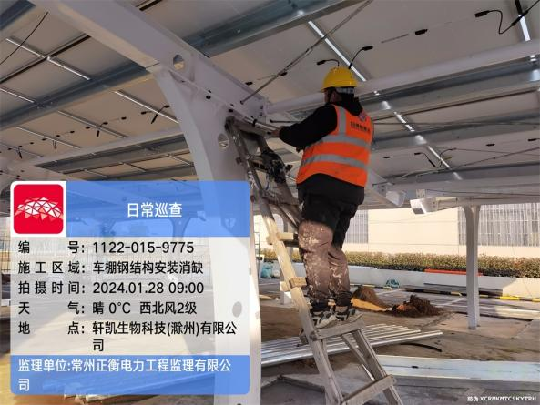 | 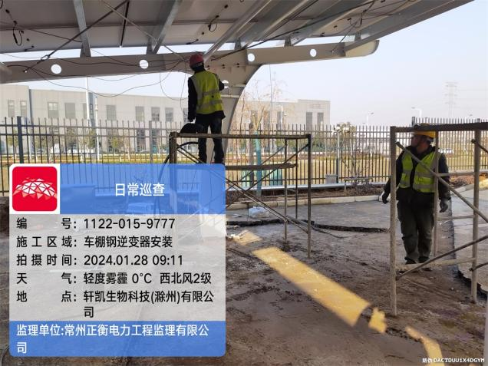
文字  描述 | 成品库屋面检修通道整改 | 车棚光伏逆变器安装
照片 | 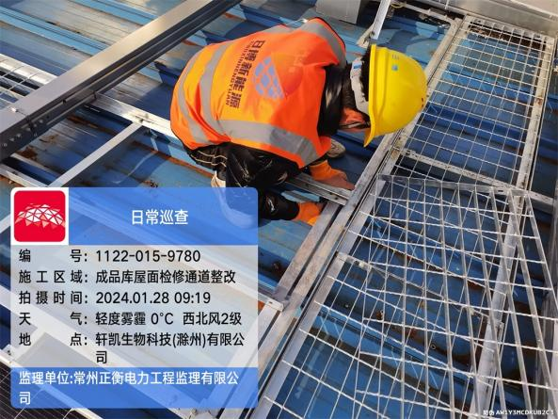 | 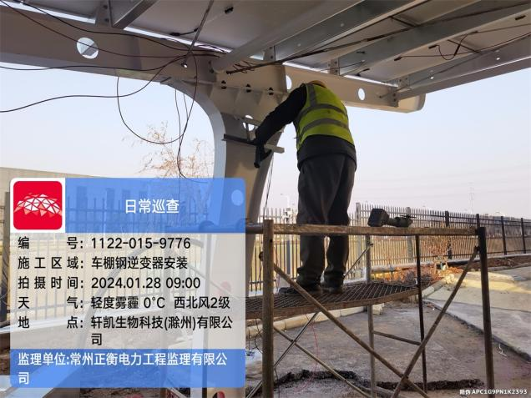
文字
描述
照片
文字
描述
照片
文字
描述
照片
文字
描述
照片

